ANEXO 1. ESPECIFICACIONES TÉCNICAS
PARA LOS DISPOSITIVOS DE HARDWARE PARA LA CAPTURA Y DIGITALIZACIÓN DE IMÁGENES (KITS FOTOGRÁFICOS)
ITEM | INSUMO | DESCRIPCIÓN TÉCNICA | IMAGEN DE REFERENCIA | CANTIDAD
CONTENIDO KIT FOTOGRÁFICO | Cámara fotográfica con lente variable incluido con funciones de video, grabación de audio y accesorios | Cámara fotográfica con lente de rango variable de la marca de la cámara a entregar.  -Sensor CMOS (APS-C) de --32.5 megapíxeles, (mínimo)  -Procesador de imagen hacia lo más real sin dar tonos pastel o artísticos.  -Gama ISO de 100-32000 (mínimo)  -Video 4K 60p y compatibilidad en video vertical  -Tecnologías Wi-Fi y Bluetooth  -Pantalla LCD táctil de ángulo variable de 2.9 (mínimo) pulgadas.  -Compatible con las versiones los teléfonos inteligentes y tabletas Android.  -Compatibilidad con tarjetas SD-SDHC – SDXC.  -Enfoque automático AF Sistema de 45 puntos (mínimo), Dual Pixel CMOS AF, con detección de ojos.  -Lentes intercambiables.  - Visor Óptico Oled.  - Modos de disparo: Escena inteligente automática, Creative Auto, SCN, filtros creativos, AE programada, AE con prioridad al obturador, AE con prioridad a la abertura, manual.  -Zapata multifuncional para flash y otros accesorios en la parte superior  - Estabilizador de imagen para video.  - Sensor de medición.  - Montura intercambiable para lentes EF o EF-S, compatible con diferentes marcas.  - La garantía de fábrica de la cámara debe ser de 2 años | 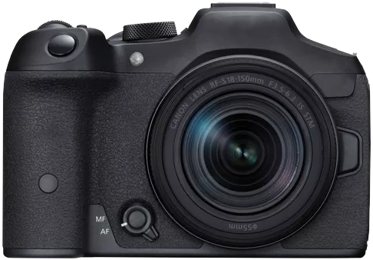  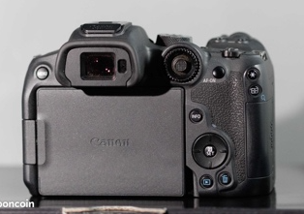 | 18
CONTENIDO KIT FOTOGRÁFICO |  | Lente Primario: 18-150 mm  -compatible con cuerpo de cámara solicitado.  -Estabilizador de imagen.  -Sistema de enfoque.  - La garantía de fábrica del lente debe ser de 2 años | 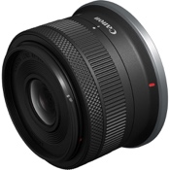 | 18
CONTENIDO KIT FOTOGRÁFICO |  | - Lente secundario: 10-18 mm con  -compatible con cuerpo de cámara solicitado.  - La garantía de fábrica del lente debe ser de 2 años | 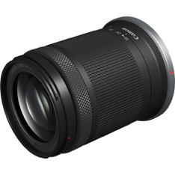 | 18
CONTENIDO KIT FOTOGRÁFICO |  | - Lente macro: Mínimo 85mm  -compatible con cuerpo de cámara solicitado.  -Sistema de enfoque.  Nota: Teniendo en cuenta que serán 12 sitios de entrega de las cámaras, se determinó entregar 1 solo lente por cada sitio. (ver cuadro de distribución).  - La garantía de fábrica del lente debe ser de 2 años | 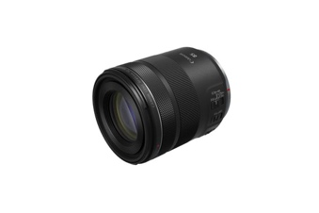 | 12
CONTENIDO KIT FOTOGRÁFICO |  | Flash externo con cable extensor, compatible con cámara propuesta, que se pueda ajustar a los parámetros técnicos de la cámara propuesta, en potencia, zoom, ángulo de luz, apertura, distancia, entre otras.  -Baterías AA con su respectivo cargador.  - La garantía de fábrica del flash debe ser de 2 años | 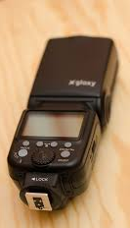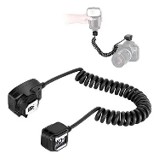 | 18
CONTENIDO KIT FOTOGRÁFICO | Filtro para lente | Filtro UV protector para lente (compatible con cada uno de los lentes y las especificaciones descritas)  Nota: Teniendo en cuenta que se requieren los siguientes lentes: 18 lentes primario, 18 secundarios y 12 lente macro, se hace necesario 48 filtros para cada uno de los lentes anteriormente citados.  - La garantía de fábrica de los filtros debe ser de 1 año | 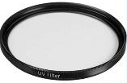 | 48
CONTENIDO KIT FOTOGRÁFICO | Batería de cámara adicional | Doble batería de cámara adicional de la referencia de la cámara, de alta capacidad y original de la MARCA.  Nota: Considerando que se requieren 18 cámaras, se hace necesario contar con 2 baterías para cada una, para un total de 36 baterías  - La garantía de fábrica de las baterías debe ser de 2 años | 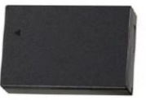 | 36
CONTENIDO KIT FOTOGRÁFICO | Cargador de batería de cámara adicional | - Cargador de batería adicional compatible con la referencia de la cámara, original de la MARCA, con su cable conector y sus respectivos accesorios de fábrica.  - La garantía de fábrica del cargador debe ser de 2 años | 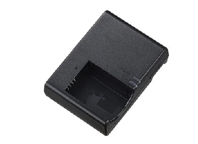 | 18
CONTENIDO KIT FOTOGRÁFICO | Memoria SD | Capacidad mínima 128 GB  - Alta velocidad de lectura y escritura superior a 90 MB/s  - Velocidad de video con certificado v90 o superior  - Preferiblemente con resistencia a vibraciones y golpes  - La garantía de fábrica de las memorias debe ser de 2 años  Nota: Considerando que se requieren 18 cámaras, se hace necesario contar con 2 memorias SD para cada una, para un total de 36 memorias SD | 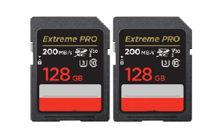 | 36
CONTENIDO KIT FOTOGRÁFICO | Trípode con accesorios | Peso de máximo 2 kilos  Capacidad de carga hasta de 4 kilos  Altura máxima 150 cm  Altura mínima 40 cm  Nivel de burbuja  Material del trípode en aluminio color negro  Zapata desmontable compatible con la cámara (con liberación rápida)  Tamaño plegado: 50 cm  Rotación panorámica 360°  Estuche de transporte tipo lona (impermeable) con cremallera reforzada  Mecanismo de bloqueo de patas con palanca de presión  - La garantía de fábrica del trípode debe ser de 1 año | 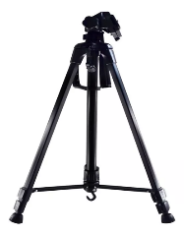 | 18
CONTENIDO KIT FOTOGRÁFICO | Maleta transportadora de cámara | Bolso de hombro para cámara fotográfica y accesorios  Correa de hombro acolchada  Material interno con divisiones acolchadas ajustadas y removibles  Material externo impermeable  Debe contar con bolsillos externos de material Impermeable  Cremallera doble para el compartimiento principal  Color oscuro  Capacidad de carga: más de 2 kilos.  - La garantía de fábrica de la maleta debe ser de 1 año | 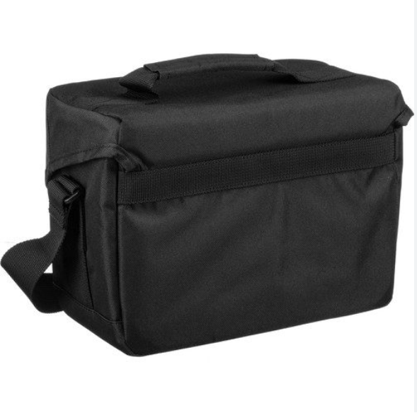 | 18
CONTENIDO KIT FOTOGRÁFICO | Kit de limpieza | Solución de limpieza (frasco con atomizador 200 a 300 ml)  Funda con cremallera para almacenamiento del kit – color negro  Hisopos de limpieza con cabeza súper suave y flexible de microfibra  Soplador de aire de color negro (tipo pera)  Paños de limpieza para cámaras (Microfibra)  Libreta de papel limpia lentes  -El kit no incluye garantía | 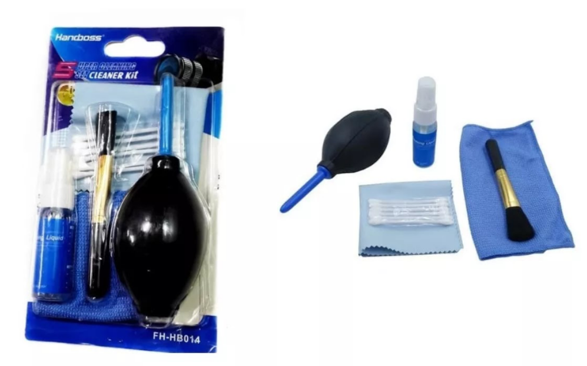 | 18
CONTENIDO KIT FOTOGRÁFICO | Porta memorias | Material resistente a golpes – color negro  Material interno con compartimientos  Resistente al agua  Capacidad para mínimo 2 tarjetas SD y tarjetas microSD  - La garantía de fábrica del porta memorias debe ser de 1 año | 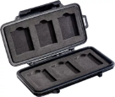 | 18
CONTENIDO KIT FOTOGRÁFICO | Lector de Memorias | -Compatible con memorias: SD, MicroSD, USB, Tipo C.  - Se requiere que cuente con mínimo un puerto para memorias SD, MicroSD, USB, Tipo C.  -Velocidad de transferencia de datos 3.1 Gen 1 o superior.  -Cable de conexión incluido USB Tipo A con adaptador tipo c.  -Compatibilidad plug-and-play con Windows, macOS y Linux  -Soporte para velocidades de lectura/escritura acorde a tarjetas V90 (≥ 90 MB/s escritura sostenida).  - La garantía de fábrica del lector de memorias debe ser de 1 año | 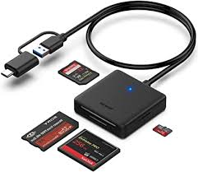 | 18
CONTENIDO KIT FOTOGRÁFICO | Reflector LED | -Potencia entre 20w a 30w  -Conector a corriente directa con cable de 5metros.  -Trípode de altura mínima de 0.40 metros y máxima 1.50 metros.  -Luz Led de color blanco  -Interruptor de encendido  - La garantía de fábrica del reflector LED debe ser de 1 año | 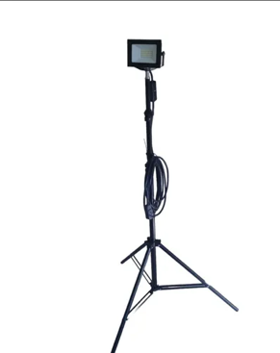 | 18
 | Impermeables para cámaras fotográficas | -Resistente a la lluvia: Diseñada para proteger la cámara y lente, ya sea pequeña o profesional, de la lluvia y cualquier otra condición climática inesperada.  -Alta calidad: Fabricada con nylon impermeable de alta calidad y con una ventana de visualización ultra transparente.  -Ajustable: Las mangas ajustables y la cremallera doble de longitud completa permiten acceder a los controles de la cámara, tanto si la sostiene como si la monta en un trípode.  -Compatible con las cámaras con las que cuenta la unidad, CÁMARA FOTOGRAFÍA CANON 5D MARK IV, CÁMARAS CANON EOS R50 y R7 y CÁMARA NIKON COOLPIX P1000.  Nota: se requieren impermeables para la totalidad de cámaras fotográficas con las que cuenta la UBPD, tanto en los GITT, GITR y nivel nacional. El número total de cámaras actualmente asciende a 49. Adicionalmente, se adquirirían impermeables para los kits que se solicitan con la actual adquisición se espera adquirir 18.  - La garantía de fábrica del impermeable para cámara fotográfica debe ser de 1 año | 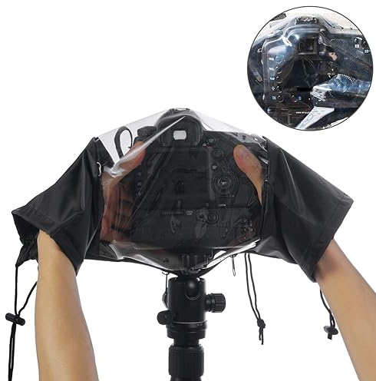  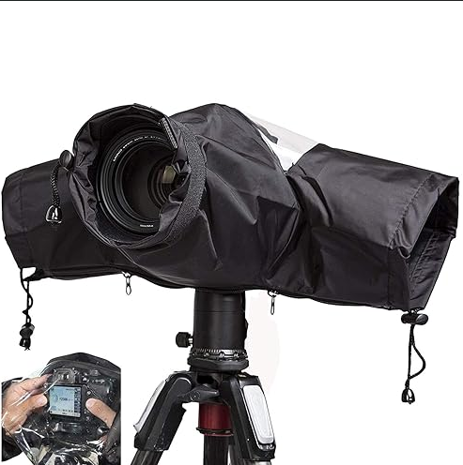 | 67

Nota: El proponente debe remitir certificado en el que conste que los equipos y/o accesorios a proveer a la UBPD cuenten con servicios de mantenimiento disponibles en Colombia.

